แนะนำระบบข้อมูลการมาเรียน
1. หลังเข้าสู่ระบบเรียบร้อย คลิกที่ เมนู การบริหารงานทั่วไป - > การมาเรียน
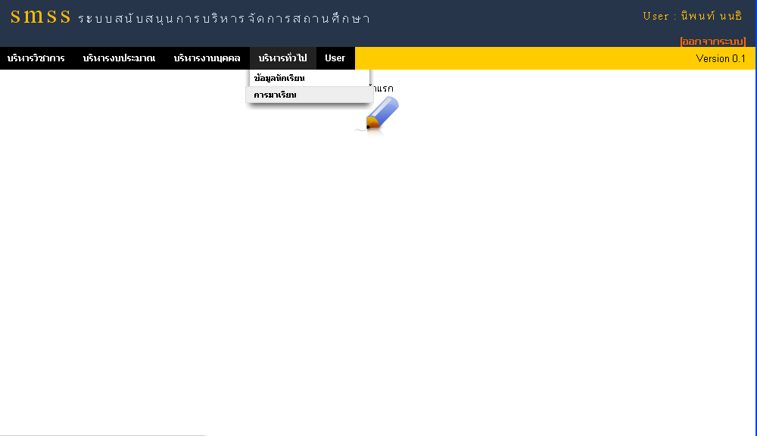
2
1

2. แสดงหน้าจอหลักของ ระบบบันทึกการมาเรียนของนักเรียน
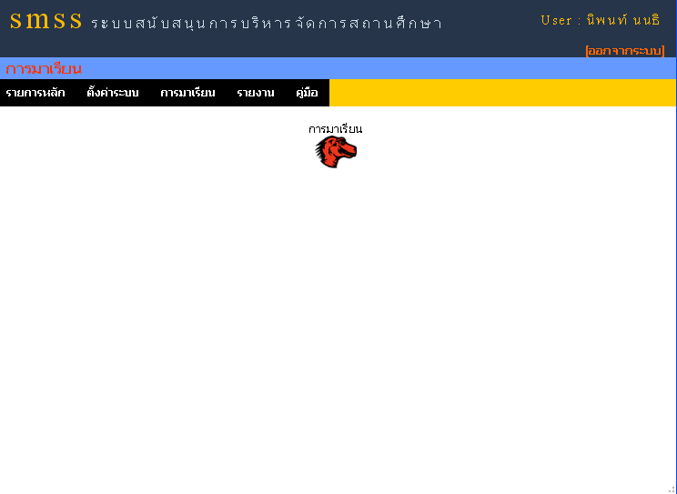
3. เมนูต่างๆ ของระบบ
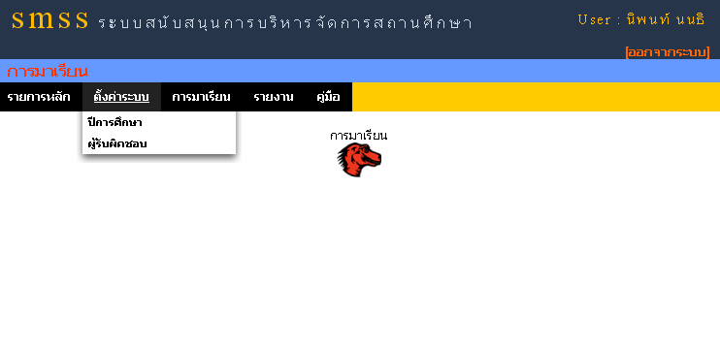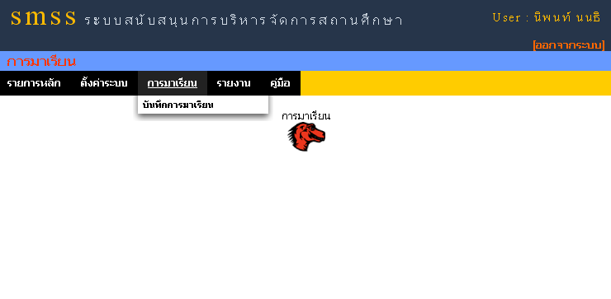
เมนู ตั้งค่าระบบ จะแสดงให้ได้ใช้งานเฉพาะผู้ดูแลระบบของโมดูลเท่านั้น
เมนู การมาเรียน-> บันทึกการมาเรียน สำหรับผู้ที่รับผิดชอบในการบันทึกการมาเรียนของนักเรียน
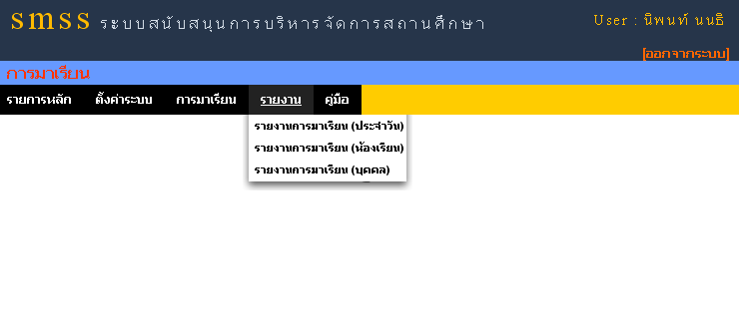
เมนู รายงาน สำหรับดูรายงานสรุปการมาเรียนของนักเรียน

